广西民族大学
实 验 报 告
学院：软件与信息安全学院

班级＿15软件＿姓名＿＿＿＿＿＿＿学号＿＿＿＿＿＿＿分数＿＿＿＿＿
同组实验者 26朱宴锋,09 杨耀淇,04梁文艳
27宁 镭,42徐翠英，31覃悦纳＿
实验日期＿＿ ＿＿＿指导老师＿文勇＿
实验名称＿实验二 项目任务分解＿＿__

一、实验目的和要求
实验目的：
- 了解IT项目管理的WBS基本概念。
- 掌握任务分解方法。
- 学会使用project 2010进行任务计划编排。

二、实验内容和步骤
实验步骤：
- 复习任务分解和验证方法

- 编写课程作业管理系统/图书管理系统的任务分解，即WBS。

系统功能模块WBS图：
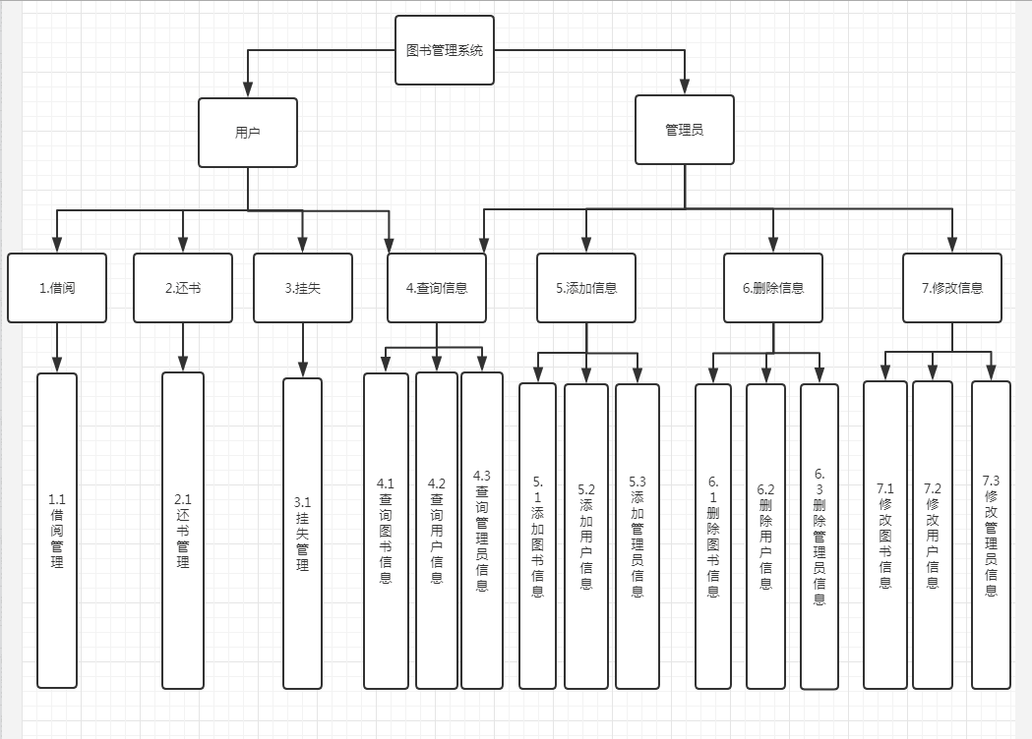

功能WBS表：
序号 | 系统功能模块名称 | 功能简述 | 责任人
1 | 借阅 | 实现用户借阅图书 | 朱宴锋
2 | 还书 | 实现用户归还图书 | 杨耀淇
3 | 挂失 | 实现书籍挂失 | 梁文艳
4 | 查询 | 实现分类查询，精准查询 | 宁镭
5 | 添加信息 | 实现添加书目信息、用户信息等 | 徐翠英
6 | 删除信息 | 实现删除书目信息、用户信息等 | 覃悦纳
7 | 修改信息 | 实现修改书目信息、用户信息等 | 朱宴锋

WBS字典：
表1
WBS表示号 | B
名称  - -1 | BMS借阅图书系统
主题目标 | 借阅图书
描述 | 1. 用户将书本放到指定的感应区内，可以查询到书本的信息  2. 用户点击借书，系统从数据库中添加一条用户借阅记录
完成的任务 | 1、2已完成
责任者 | 朱宴锋
完成的表示 | 通过质量保证部的验收报告
备注

表2
WBS表示号 | BMS-2
名称 | BMS归还图书系统
主题目标 | 归还图书
描述 | 1. 用户将书本放到指定的感应区内，可以查询到书本的信息  2. 用户点击还书，书本的借出信息则从数据库中被删除
完成的任务 | 1、2已完成
责 | 者  杨耀淇
完成的表示 | 通过质量保证部的验收报告
备注

表3
WBS表示号 | BMS-3
名称 | BMS挂失图书系统
主题目标 | 挂失图书系统
描述 | - 存储事件数据：记录相应书号、书名  - 设置事件滤波：对书籍出版社可设置滤波  - 浏览事件日志：对书籍所有信息提供浏览功能  - 规划BMS事件日志  - 生成历史数据：可生成挂失记录报告
完成的任务 | 1、2已完成
责任者 | 梁文艳
完成的表示 | 通过质量保证部的验收报告
备注

表4
WBS表示号 | BMS-4
名称 | 图书管理系统
主题目标 | 查询图书
描述 | - 查询图书信息  - 系统可以通过搜索书名、作者可以查询到相应的图书信息  - 查询用户信息  - 系统可以通过搜索账号名，手机号，邮箱可以检索到相应的用户信息  - 查询管理员信息  - 系统可以通过搜索账号名，手机号，邮箱可以检索到管理员信息。
完成的任务 | 1、2、3、4、5、6已完成
责任者 | 宁镭
完成的表示 | 通过质量保证部的验收报告
备注

表5
WBS表示号 | BMS-5
名称 | 图书管理系统
主题目标 | 添加信息
描述 | - 管理员实现添加图书信息，包括图书的编号、书名、出版社、作者等信  息  - 管理员实现添加用户信息，包括用户账号、手机号、姓名等个人信息  - 管理员实现添加管理员信息，包括管理员编号，姓名，年龄等个人信息  - 系统数据库能查询到新添加的图书和用户信息。
完成的任务 | 1、2、3、4已完成
责任者 | 徐翠英
完成的表示 | 通过质量保证部的验收报告
备注
表6
WBS表示号 | BMS-6
名称 | 图书管理系统
主题目标 | 删除信息
描述 | - 删除图书信息：系统管理员通过删除功能可以删除图书信息。  - 删除用户信息：系统管理员通过删除功能可以删除用户信息。  - 删除管理员信息：系统管理员通过删除功能可以删除管理员信息。
完成的任务 | 1、2、3已完成
责任者 | 覃悦纳
完成的表示 | 通过质量保证部的验收报告
备注

表7
WBS表示号 | BMS-7
名称 | 图书管理系统
主题目标 | 修改信息
描述 | 1. 用户可以修改自己的个人信息，包括姓名、年龄，密码等个人信息  2.管理员实现修改图书信息，包括图书的编号、书名、出版社、作者等信  息  3. 管理员实现修改普通用户信息，包括用户账号、手机号、姓名等个人信息  4. 管理员实现修改管理员信息，包括管理员编号，姓名，年龄等个人信息
完成的任务 | 1、2、3、4已完成
责任者 | 朱宴锋
完成的表示 | 通过质量保证部的验收报告
备注

三、实验分析
我们团队根据wbs任务分析针对图书管理系统进行了功能任务划分，首先我们根据图书管理系统分析出了系统功能模块wbs图，使得原来看起来非常笼统、模糊的项目标清晰起来，使得项目管理有依据、项目团队的工作目标清楚明了。让我们更加看的清楚我们整个的项目具备什么样的功能，更清楚了图书管理系统具备什么样的功能，以便于下一步结合我们团队负责人的能力进行工作安排，这样能够让团队更加有效的在规定时间内完成任务，提升团队士气。
在这个实验中对一个项目任务分解，也让我们更加清楚的知道了制定好一个wbs的重要性，让一个号的wbs指导思想深入贯彻到我们的项目之中，能够更直观，时间感强，评审中容易发现遗漏或多出的部分，让更多人更容易理解。

